附件一
第九届“明天小小科学家”奖励活动终评日程
（暂定）
11月6日（星期五）
09：00-16：30 学生 领队报到；布展
20：00-21：00 学生培训会
11月7日（星期六）
09：00-11：30 公开展览
14：00-16：30 社会公益活动
17：00-18：00 知识水平测试
18：30-20：00 教育部 中国科协欢迎晚宴
11月8日（星期日）
08：00-12：00 研究项目问辩
14：00-16：00 主题参观活动（中国科技馆）
19：00-21：00 观看文艺演出
11月9日（星期一）
08：00-12：00 综合素质评估
08：00-12：00 青年科学沙龙
14：00-18：00 综合素质评估、青年科学沙龙
18：30-21：00 青年学生联欢会暨晚宴
11月10日（星期二）
08：30-12：00 参观国家重点实验室
16：00-17：30 与著名科学家座谈
18：00-19：00 第九届“明天小小科学家”奖励活动颁奖典礼
19：00-19：15 合影
11月11日（星期三）
08：30-11：00 疏散
附件二
第九届“明天小小科学家”奖励活动终评报名表
省（区、市）（盖章）：
领队姓名 | 性别 | 工作单位 | 职务 | 联系电话（在京可用）

学生姓名 | 性别 | 学校名称 | 联系电话
代表队预计报到时间： 月 日 时
代表队预计离开时间： 月 日 时
是否需要协助预订返程票： 是 否
如果需要，请描述详细时间，车次，目的地：
附件三
报到地点指示图
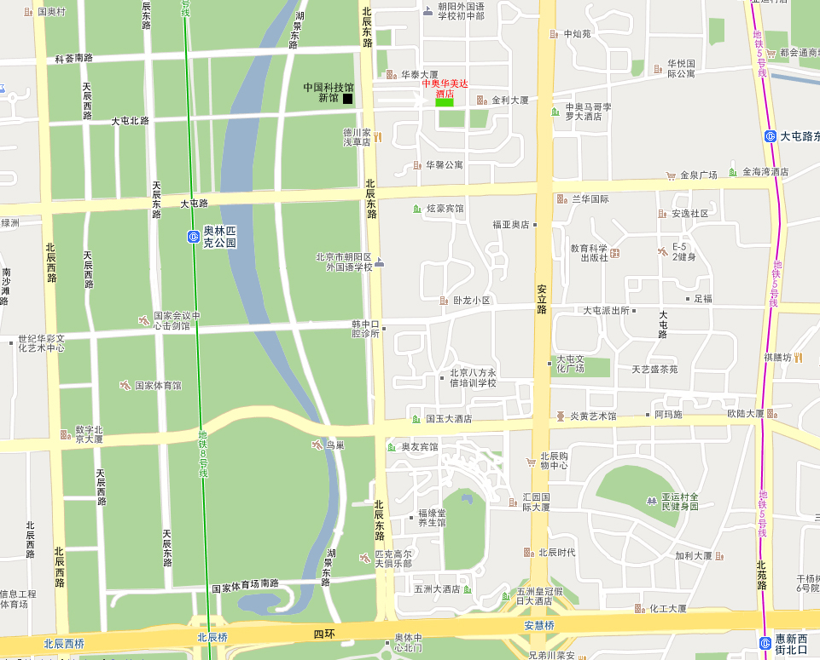
鸟巢
报到地点：北京中奥华美达酒店（电话：010-64809988）
地 址：北京市朝阳区慧忠北里小区214号楼
（中国科技馆新馆东侧十字路口东行200米路北）

